Ainmfhocail

Ainmfhocal = rud, áit, duine nó ainmhí

Ciorclaigh gach ainmfhocal thíos.

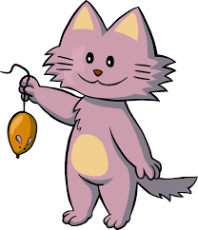
- Chuaigh an gasúr chuig an siopa.
- Thiomáin Daidí an carr go mall.
- D’ith Síle an dinnéar a bhí ar an phláta.
- D’ól Pól an bainne a bhí sa ghloine.
- Tá na páistí ina gcónaí i mBéal Feirste.
- Chuaigh Liam agus Nóra chuig an choill agus chonaic siad coinín, madadh rua agus gráinneog.
- Bhí luchóga beaga sa teach agus fuair Mamaí cat mór chun iad a cheapadh.
- Tá peann luaidhe, peann agus rialóir ag Ruairí ina chás ach níl cuimilteoir aige.
- Thit na duilleoga de na crainn sa pháirc agus anois tá siad ina luí ar an talamh.
- Má théann tú go Tír Chonaill feicfidh tú ba, caoirigh, cnoic, srutháin agus an fharraige.

Ainmfhocail
Léigh na hainmfhocail uilig atá sa bhosca. Scríobh san áit cheart iad.
hamstar múinteoir marcóir gairdín tiománaí béar
madadh zú tábla doctúir bláthanna páirc
ríomhaire mamaí Dún Geanainn iasc órga

duine |  | áit |  | rud |  | ainmhí
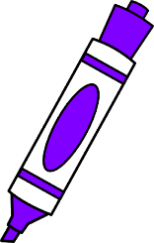

Líon na bearnaí.
- Léim an ________________ thar an geata.
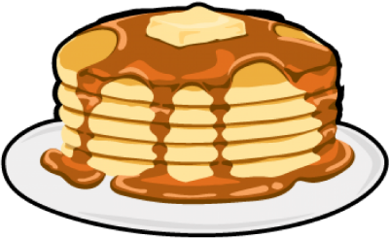
- Fuair mé ________________ nua do mo bhreithlá.
- D’ith mé ________________ don bhricfeasta.
- An bhfaca tú an _________________ nua?

scannán geansaí pancóga capall

